МОУ для детей дошкольного и младшего школьного возраста
«Прогимназия № 237 «Семицветик» г. Саратова
________________________________________________________________

Сценарий праздника
для обучающихся 3-го класса и подшефной
подготовительной к школе группы детского сада.

Тема: «МИР! ДРУЖБА! ЛЮБОВЬ!»

Сапарова Алла Николаевна
учитель высшей
квалификационной категории

г. Саратов

2012 год

Аннотация

Цель праздника «Мир! Дружба! Любовь!» - влияние средств искусств на отношения между людьми разных поколений.

Задачи праздника - преемственность школы и детского сада, расширение зоны ближайшего развития, развитие коммуникативных способностей у детей, воспитание любви к школе и детскому саду, к своим родителям, бабушкам и дедушкам, доброжелательное отношение друг к другу, развитие патриотического чувства к Родине.

Всё содержание сценария направлено на формирование добрых взаимоотношений между детьми, дружбы, любви к ближнему, к Родине, мирное сосуществование всех народов на планете Земля.

Сценарий праздника содержит стихи, песни, инсценировки, танцы, частушки, командные игры, поздравления в адрес юбиляров: дедушек и бабушек, обучающихся и дошкольников.

Введение

Ответственные: Сапарова Алла Николаевна, учитель 3 класса
Участники: обучающиеся 3 класса, подшефная подготовительная группа детского сада, воспитатели группы: Сивиринова Наталия Фёдоровна (в дальнейшем – воспитатель 1) и Аббасова Анастасия Александровна в дальнейшем – воспитатель 2), музыкальный руководитель Сарычева
Нина Владимировна.
Приглашённые: родители, бабушки и дедушки.
Оборудование: аудиозаписи, воздушные шары, деревянные ложки, бубны, металлофон, портреты бабушек, дедушек и родителей ребят.
Подготовительная работа: разучивание стихов, песен, танцев, частушек, высказываний знаменитых людей о любви к Родине, репетиции сценок
Оформление: музыкальный зал украшен шарами, на стене висят фотографии бабушек, родителей обучающихся 3 класса и детей детского сада, на зеркалах нарисованы цветы и название праздника «МИР! ДРУЖБА! ЛЮБОВЬ!»

Под звуки песни «Маленькая страна» входят одновременно школьники и дети детского сада с воздушными шарами в руках. Становятся в полукруг, внешний – 3 класс, внутренний – дети детского сада
(см. приложение 1)

Основная часть (сценарий праздника)
Обучающиеся: 1. Все люди в разных странах
На всех материках.
2. Мы говорим –
Как странно! –
На разных языках.
3. Я верю, день настанет,
Я знаю - час придёт:
4. – Я друг твой – скажет Ваня,
И Джон его поймёт.
5. И Ване Джон ответит:
- Я друг твой навсегда!
6. И все
На всей планете
Поймут их без труда!
7. Так будет!
Знаю точно!
Но не могу я ждать.
8. Мне надо очень срочно
Три слова вам сказать.
9. Три самых важных слова.
10. Чтоб слышал их весь мир!
11. Я повторяю снова:
Хором: ДРУЖБА, ЛЮБОВЬ И МИР!

Дети детского сада:
1. Сказки гуляют по свету,
Ночь запрягая, в карету,
Сказки живут на полянах,
Бродят на зорьке в туманах.

2. А принц Белоснежку полюбит,
А жадность кощея погубит,
Пусть зло на проделки хитро,
Но всё ж побеждает добро.

3. По улицам идут загадочные феи,
А рыцари несут за феями портфели.
И плещутся звонки
Мелодией хрустальной,
А первые стихи согреты первой тайной.

Воспитатель 2: Нам вспомнится не раз
Та добрая планета,
Где лучиками глаз
Встречаются рассветы,
Где солнечные сны,
Где звёздные тропинки,
Где в песенках слышны
Смешинки и грустинки.

Учитель: Здесь верят волшебству,
Здесь дружат с чудесами.
Все сказки наяву
Приходят в гости сами.

Воспитатель 1: Здесь тучи не видны,
Здесь от улыбок тесно,
Под парусом весны,
Летит планета детства.

(Обучающиеся - солисты поют куплеты песни, дети детского сада – припев под аккомпанемент музыкального руководителя). (После исполнения песни, дети бросают шары зрителям и садятся.)
(см. приложение 1.1)

Песня: «Куда уходит детство». Музыка: И. Зацепина
Слова: Л. Дербенёва.

Куда уходит детство,
В какие города?
И где найти нам средство,
Чтоб вновь попасть туда.
Оно уйдёт неслышно,
Пока весь город спит
И писем не напишет,
И вряд ли позвонит.

Припев:
И зимой, и летом
Небывалых ждать чудес
Будет детство где-то,
Но не здесь.
И в сугробах белых,
И по лужам у ручья,
Будет кто-то бегать,
Но не я.

Припев:

Куда уходит детство,
Куда ушло оно,
Наверно в край чудесный,
Где каждый день кино.
Где также ночью синей
Струится лунный свет,
Но нам с тобой отныне
Туда дороги нет.
Куда уходит детство
- В недальние края,
Таким же, как и я.
Оно уйдёт неслышно,
Пока весь город спит
И писем не напишет,
И вряд ли позвонит.

Учитель:
- Великое слово – Родина. О, сколько в этом слове звуков! Ведь для нас для всех слово РОДИНА звучит гордо, сколько необычного и таинственного скрывается в этом слове

( 6 человек д./сада выходят с буквами Р,О,Д,И,Н,А; 4 обучающихся).

Дети детского сада:
Р – Почему мы любим все
Родину Россию?
О – Потому что нет нигде
Родины красивей!
Д – Потому что нет нигде
Лучше наших пашен.
И – Лучше наших синих рек
И полянок наших.
Н – Мы о Родине своей
Распеваем песни.
А – Потому что нет нигде
Родины чудесней.

Обучающиеся (высказывания знаменитых людей о любви к Родине):
- В. Гюго - Рану «нанесённую рану Родине каждый из нас ощущает в глубине своего сердца».
- А. Франс «…без подлинной любви к человечеству, нет подлинной любви к Родине».
- В.А.Жуковский «О, Родина святая, какое сердце не дрожит тебя благославляя?»
- А.С.Пушкин «Пока свободою горим,
Пока сердца для чести живы,
Мой друг, Отчизне посвятим,
Души прекрасные порывы!»

(Обучающиеся встают в полукруг и исполняют песню)
Песня: «С чего начинается РОДИНА…» Музыка: В. Баснера
Слова: Н. Матусовского
1. С чего начинается РОДИНА?
С картинки в твоём букваре,
С хороших и верных товарищей, Живущих в соседнем дворе.
А может она начинается
С той песни, что пела нам мать,
С того, что в любых испытаниях
У нас никому не отнять.
2. С чего начинается РОДИНА?
С заветной скамьи у ворот,
С той самой березки, что во поле Под ветром, склоняясь, растёт.
А может она начинается
С весенней запевки скворца
И с этой дороги просёлочной, Которой не видно конца.
3. С чего начинается РОДИНА?
С окошек, горящих вдали,
Со старой отцовской будёновки,
Что где-то в шкафу мы нашли.
А может она начинается
Со стука военных колёс
И с клятвы, которую в юности
Ты ей в своём сердце принёс?

С чего начинается РОДИНА...
(см. приложение 2)

Воспитатель 1:
- Слова о любви есть в стихах, песнях. А встречаются ли они в сказках?
( ответы детей)
- Да, во многих народных сказках встречается любовь: Иван - Царевич спасает Василису - Прекрасную от злого кощея, богатырь Илья Муромец спасает свою Русь от врагов.

Дети детского сада:
1. Всем известен мальчик Буратино,
Всем известна девочка Мальвина,
И когда – то очень, очень страшный
Бородатый Карабас.
2. Буратино – добрый наш попутчик,
Сказки детства я не знаю лучше.
Золотой в той сказке найден ключик –
Дверь в прекрасную страну.
3. Детство где-то вдалеке растает,
Люди все из сказок вырастают,
Только сказки всё же ожидают
Кем же станут малыши?

(Исполняет дошкольница)
Песня: «Золушка» Музыка: И.Цветкова
Слова: И.Резника

Хоть поверьте, хоть проверьте,
Но вчера приснилось мне,
Буд-то принц за мной примчался
На серебряном коне.
И встречали нас танцоры,
Барабанщик и трубач,
Сорок восемь дирижёров,
И один седой скрипач.

Хоть поверьте, хоть проверьте,
Это был чудесный бал,
И художник на манжете,
Мой портрет нарисовал.
И сказал мудрец известный,
Что меня милее нет.
Композитор пел мне песни
И стихи читал поэт.

Хоть поверьте, хоть проверьте,
Так плясала я кадриль,
Что тринадцать кавалеров,
Отдышаться не могли.
И оркестр был в ударе,
И смеялся весь народ,
Потому что на рояле,
Сам король играл гавот.

Хоть поверьте, хоть проверьте,
Я вертелась, как волчок,
И поэтому, наверно,
Потеряла башмачок.
А когда мой сон растаял,
Как ночные облака.
На окне моём стояли,
Два хрустальных башмачка.

Учитель:
- Стихотворение «Крылатый мальчик», «Девочка Фея» читают обучающиеся 3 класса.
КРЫЛАТЫЙ МАЛЬЧИК.
Кто из нас
во сне, ночной порою, Словно птица, в небе не парил!..
Я, ребята, вам секрет открою, То, что вам никто не говорил. В каждом мальчике
живёт Крылатый мальчик. И порой у вас из-за спины
Лёгкие, как сон, как одуванчик,
Крылышки прозрачные видны.
Дети подрастают, вырастают.
Снятся им уже другие сны.
Крылья за спиной всё тают, тают...
Вот уже почти и не видны.
Но всегда — загадочно заманчив Птиц, над нами реющих, полёт!
Это в нас живёт Крылатый мальчик. Это он зовёт нас.
Он зовёт!..

«Крыльев нет и не было в помине!» -
Скажет некто вам из знатоков.
А они - пылятся в нафталине
У него меж старых пиджаков.
Но бывает внешний вид обманчив:
Пусть ты взрослый, даже с бородой.
Но живёт в тебе Крылатый мальчик -
Вечно юный, вечно молодой!
И случится, что порой ночною.
Как когда-то, в детские года,
Зашумят вдруг крылья за спиною -
И летишь - А в вышине — звезда...
ДЕВОЧКА-ФЕЯ.
Если девочки скажут:
«Опять
Обогнали нас эти мальчишки!
Могут птицами стать
И на крыльях летать...
А девчонкам - лишь куклы, да книжки!»
Если девочки спросят:
«А мы?
Почему лишь мальчишки летают?»
Я скажу:
- Лепестками весны
Чудо-крылья у вас расцветают!
Ваши крылышки, два лепестка,
Понесут вас над сказочным лугом
Рядом с мальчиком...
Только пока
Вы ещё не знакомы друг с другом.
Будет
Этот чудесный полёт!
Говорю, все сомненья развея:
В каждой девочке
С детства живёт
Легкокрылая добрая Фея!..
Пусть ответят вам
Взрослые тёти -
Вспоминают ли,
Хоть иногда,
О чудесном,
Волшебном полёте?
Пусть они вам признаются, -
Да?..

Учитель: Наши девочки у нас -
Это просто высший класс.
Каблучки надели,
Как фотомодели.

- Современный спортивный танец исполняют обучающиеся 3 класса
(см. приложение 2.1)

- Песня: «Ау нас во дворе» Музыка: А. Островского
Слова: Л. Ошанина

(Инсценировка песни в исполнении обучающихся: мальчики - поют, девочка с зонтом, кокетничая, проходит мимо мальчиков.)

- А у нас во дворе есть девчонка одна,
Между шумных подруг неприметна она,
Никому из ребят неприметна она.
Припев:
Я гляжу ей в след — Ничего в ней нет,
А я всё гляжу,
Глаз не отвожу...
2. Есть дружок у меня, я с ним с детства знаком,
Но о ней я молчу даже с лучшим дружком,
Почему-то молчу даже с лучшим дружком.
Припев:
3. Не боюсь я, ребята, ни ночи, ни дня,
Ни крутых кулаков, ни воды, ни огня,
А при ней словно вдруг подменяют меня.
Припев:

4. Вот опять вечерком я стою у ворот,
Она мимо из булочной с сумкой идёт...
Я стою и молчу, и обида берёт...

Припев:

- Или утром стучит каблучками она, -
Обо всём позабыв, я слежу из окна,
И не знаю, зачем мне она так нужна…

Припев:

Воспитатель 2:
- Вальс – это король танцев. Раньше этот танец был запретным. И его танцевали крестьяне в обыкновенных, деревянных башмачках в перерывах между работой. Этот танец немецкого происхождения и его первоначальное название было «Лендлер». Кружась в вальсе, уходят все печали и невзгоды.
Именно поэтому мы сейчас представим вам этот танец.
- Вальс (танцуют сначала дети детского сада, затем продолжают - обучающиеся 3 класса).

Воспитатель1:
- А сейчас развесёлые девчушки нам споют свои частушки.

«Частушки» (поют дети детского сада).
- Шире улица раздайся,
Мы с подружкою идём
И весёлые частушки
От души сейчас споём.
- Мы весёлые девчата,
Мы нигде не пропадём,
Если надо мы станцуем,
Если надо мы споём.
- Выйду, выйду я плясать
В новеньких ботинках,
Все ребята говорят,
Что я, как картинка.
- И в работе, и в науке
Голова нужна и руки,
А у Лизочки всегда
Руки есть и голова.
- Мы всегда, везде такие,
Утром, вечером и днём,
Потому что мы частушки
Развесёлые поём.

Учитель:
- Девчоночьи страдания «Ах, Катя, Катенька».
(Исполняют школьницы на мотив песни «Ах, Таня, Танечка»).

Ах, Катя, Катя, Катенька,
Есть школьница у нас.
Красавица и умница
Девчонка просто класс

Не может быть? Представьте себе!
Девчонка – просто класс!

Рисует наша Катенька
И пироги печёт,
Стихи читает Пушкина,
Танцует и поёт.

Не может быть? Представьте себе!
Танцует и поёт.

Владеет наша Катенька
Английским языком.
Играет в театре Золушку,
В бассейн идёт потом.

Не может быть? Представьте себе!
Танцует и поёт.

Откуда ж эта Катенька,
Откройте нам секрет.
А просто в нашей школе.
Такие дети все.

Не может быть? Представьте себе!
Такие дети все.

Учитель:
- Песня: «Я у бабушки живу» Музыка: Э. Ханок
Слова: И. Шаферана (Исполняют солисты – обучающиеся).
Я у бабушки живу,
Я у дедушки живу.
Папа с мамой ходят в гости к нам.
Стало модным одного
Малыша иметь всего,
Да и то подкинуть старикам!

Припев:
У меня сестренки нет,
У меня братишки нет,
Говорят, с детьми хлопот невпроворот...
Что же будет на земле
Через сто ближайших лет,
Если мода на детей совсем пройдет!

Шоколада полон дом,
Мармелада полон дом,
Класть игрушки некуда давно.
Чтобы я счастливым рос,
Настоящий куплен пес,
Он, конечно, очень славный, но....

Припев:

Хочет бабушка вязать,
Хочет дедушка поспать,
Я один слоняюсь по двору.
Жалко, что без пап и мам
Человек не может сам
Брата завести или сестру.

Игры с детьми:
- Игра 1 «Бубны » (проводит Воспитатель 1 с детьми детского сада.)

Правила игры с бубном: дети становятся в круг, по кругу передаётся бубен. У кого окажется бубен в руках, тот под музыку танцует.

Ты беги весёлый бубен Быстро, быстро по рукам
У кого весёлый бубен,
Тот в кругу станцует нам.

- Игра 2 – эстафета: «Ложки» (проводит Воспитатель 1) Правила игры с ложками: дети разбиваются на две команды.
На стульях лежат ложки. Надо добежать до стульев, 3 раза постучать ложкой по стулу и вернуться в свою команду.
- Игра 3 «Весёлые молоточки» (Воспитатель 1 проводит с обучающими.) Ребята делятся на две команды.
Каждый из команды добегает до стула, на котором находится металлофон. Молоточком проходит по металлическим клавишам и возвращается в свою команду. И так, кто быстрее.

Воспитатель 2:
- Сегодня мы с вами говорим о любви, а в танце каждое движение имеет своё значение, а в восточных танцах особенно все движения говорят о любви, доброте, о волшебстве.
- Исполняется восточный танец, солистка танца Тугушева Камилла и группа девочек детского сада.
(см. приложение 3, 3.1, 4)

Воспитатель 1:
- В нашем зале сегодня присутствуют не только мамы и папы, но и бабушки, и дедушки. И они находятся в таком возрасте, когда празднуют юбилеи супружеской жизни. Если всех перечислять, то уйдёт уйма времени, а мы назовём только некоторых из них, это семьи:
Сукиасян (30 лет)
Ефанкины (30 лет)
Рыжовы (25 лет)

Учитель:
- Сегодня на празднике присутствуют дедушка и бабушка Елефтериади Панаёта, это Кудрявцевы Вениамин Егорович и Евдокия Ильинична. В этом году супружеская пара отметила золотую свадьбу. 50 лет они прожили плечо к плечу, вместе воспитывали своих детей, сейчас помогают воспитывать своих внуков.
35 лет совместно прожили дедушка с бабушкой Сазоновой Екатерины, это Тихоновы Павел Николаевич и Маргарита Николаевна. Они также помогают своей дочери Ольге Павловне воспитывать внучку.
23 февраля супружеская пара Ермаковых отметила 45- летие совместной жизни.
Вот когда-то однажды на празднике молодой человек просто случайным взглядом заметил девушку. Молодой парнишка долго не решался пригласить девушку на танец, но сердце не унималось, долго думал о ней. Однажды, скромный парнишка осмелился и на очередном празднике девушку пригласил на танец, познакомился и предложил проводить её до дома. Девушка согласилась. Около 5 лет они дружили и молодой Вячеслав Фёдорович предложил руку и сердце своей возлюбленной Евгении Николаевне. Родился славный сын Александр. Когда – то родители сыграли ему свадьбу, через некоторое время родился внук, а затем родилась внучка Алина. Но судьба распорядилась так, что пришлось бабушке и дедушке помогать своему сыну растить и воспитывать внуков. Низкий поклон этим людям! Спасибо за великолепное воспитание внучки! Ермакова Алина обучающаяся 3 класса нашей школы, учится отлично.
Спасибо вам, дорогие наши бабушки и дедушки, живите долго и счастливо!

Обучающаяся:
А у наших бабушек и дедушек золотые руки,
Рядом с ними мы не знаем скуки.
Бабушек и дедушек любят все дети
И им наши добрые, горячие, музыкальные приветы.

- Стихотворение С. Есенина «Бабушкины сказки» читает обучающаяся.

В зимний вечер по задворкам
Разухабистой гурьбой
По сугробам, по пригоркам
Мы идём, бредём домой.
Опостылеют салазки,
И садимся в два рядка
Слушать бабушкины сказки,
Про Ивана - дурака.
И сидим мы, еле дышим.
Время к полночи идёт.
Притворимся, что не слышим,
Если мама спать зовёт.
Сказки все. Пора в постели...
Но, а как теперь уж спать?
И опять мы загалдели,
Начинаем приставать.
Скажет бабушка несмело:
«Что ж, сидеть-то до зари?»
Ну, а нам какое дело, -
Говори да говори.

- Песня: «Золотая свадьба» Музыка: Р. Паулса
Слова: И. Резника

Праздник, праздник, празднуем земной, Праздник, праздник, - свадьбы золотой, "Горько, горько", - весело кричат,
Сорок правнуков, и двадцать пять внучат!

Припев:
Бабушка рядышком с дедушкой, Столько лет, столько лет вместе, Бабушка рядышком с дедушкой, Дружно поют эту песню: Бабушка рядышком с дедушкой, Дружно поют эту песню, Бабушка рядышком с дедушкой, Снова жених и невеста!
Эту пару с детства любим мы,
Мамы, папы и конечно мы,
Очень сильный, дедушка танцор,
Ну а бабушка поёт, как славный хор!

Припев:

В праздник, в праздник, свадьбы золотой, Им желаем - Жизни молодой!
Поднимаем ручки высоко!
И за них мы пьём парное молоко!

- Гимнастический танец в исполнении обучающейся.

Воспитатель 2:
- Всё пройдёт и печаль и радость,
Всё пройдёт, так устроен свет.
Всё пройдёт, только верить надо,
Что любовь не проходит, нет.

- Стихотворение о зайце (читают обучающаяся и дети детского сада).

Заяц гордо шёл по лесу,
Вёл зайчиху, как принцессу.

До верхушки длинных ушек
Заяц был в неё влюблён

Но собраться и признаться
Всё не мог решиться он.

Правда, заяц понимал,
Что в пути молчал неловко.

Просто он слова искал,
А когда нашёл - сказал:

«Ты такая… ты такая… как морковка…»

- Современный танец в исполнении обучающейся.

Учитель:
- Чем же важен для нас день Дружбы, Мира, Любви?
Воспитатель 2:
- Наверное, тем, что все дети и малыши, и школьники, а так же их педагоги…
Воспитатель 1:
- Станут чуточку добрее, ближе друг к другу, теплее и человечнее.
(см. приложение 4.1)
( Все обучающиеся идут к детям детского сада, берут их за руки и встают в полукруг. Исполняется I куплет и припев песни «Если с другом вышел в путь»).

Если с другом вышел в путь - 2 раза Веселей дорога.
Без друзей меня чуть-чуть, - 2 раза А с друзьями много.
Припев:
Что мне снег, что мне зной.
Что мне дождик проливной,
Когда мои друзья со мной

Заключение

- Я, Сапарова Алла Николаевна, лично приношу благодарность
И говорю: «Спасибо за сотрудничество и кропотливую помощь Сивириновой Наталии Фёдоровне и Аббасовой Анастасии Александровне, музыкальному работнику Сарычевой Нине Владимировне и вас, дорогие ребята, здоровья, успехов в работе, учёбе и чисто человеческого счастья!!!»
- Объявляется общее чаепитие.

Дети разворачиваются и под песню «Этот мир придуман не нами», в исполнении Аллы Пугачёвой, и хлопки зрителей уходят из зала.

Список использованных источников
- Статьи из журналов «Начальная школа» , 1990-2003 годы
- Журналы «Музыкальный руководитель», 2008-2010 годы
- Журналы «Дошкольное воспитание, 2000-2007 годы
- Г.Г. Кулинич «Сценарии общешкольных и клубных мероприятий, 1-4 классы», Москва «Вако», 2006 год
С.В. Савинова Серия «Праздники в начальной школе», Учитель, Волгоград, 2005 год
- Л.Н. Яровая и др., «Внеклассные мероприятия», 1-4 классы, Москва «Вако», 2005 год
- Л.И. Саляхова «Настольная книга классного руководителя»,1 - 4 классы, Москва, «Глобус», 2007год
- Стихи Саратовской поэтессы Т.В. Коноваловой

Приложение: 1, 1.1

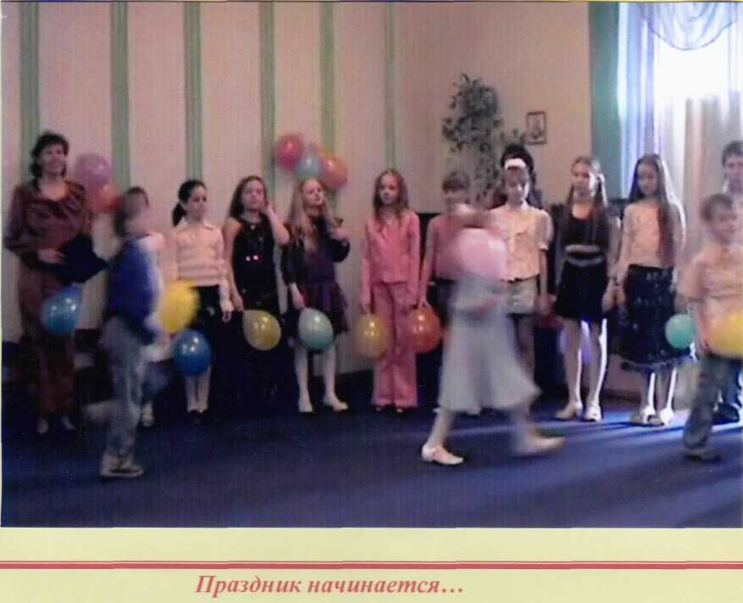

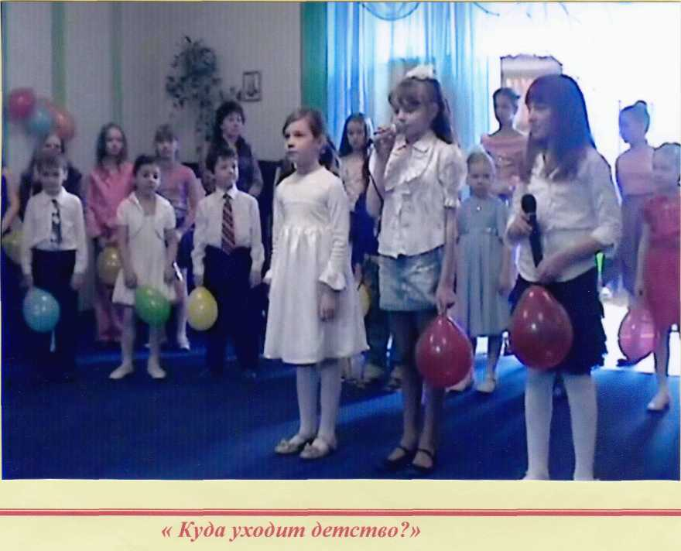

Приложение: 2, 2.1

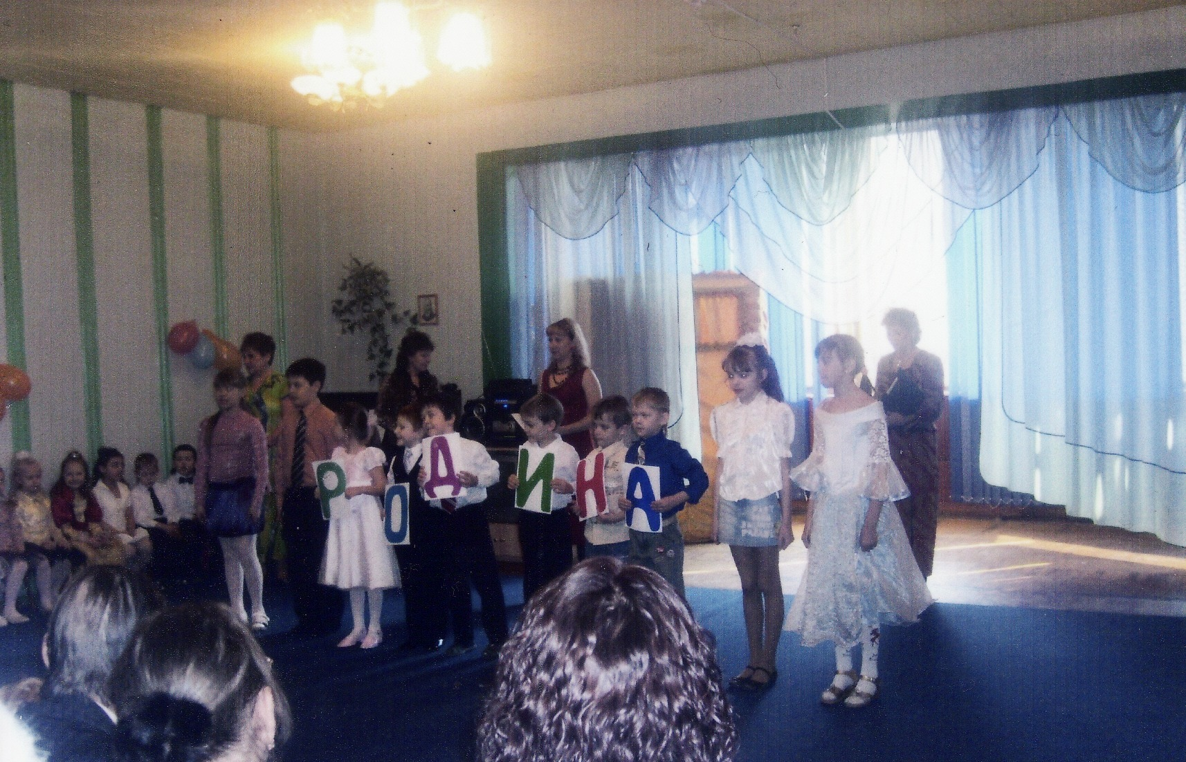

С чего начинается Родина…

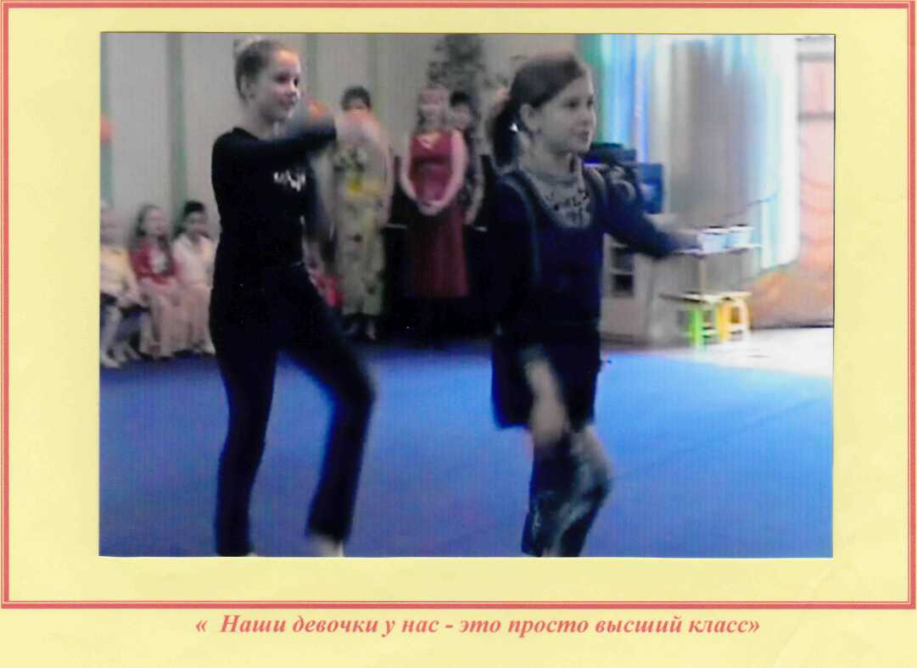

Приложение: 3, 3.1

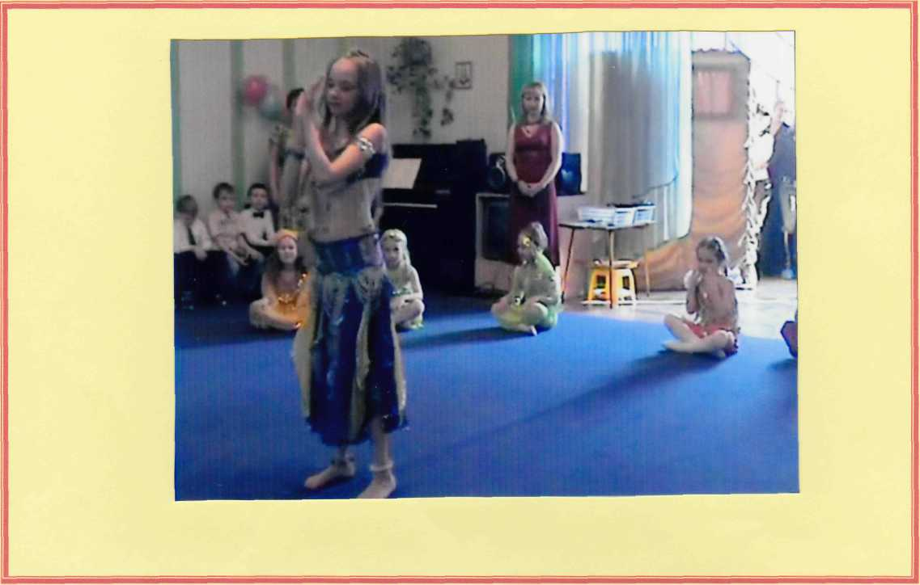
Восточный танец

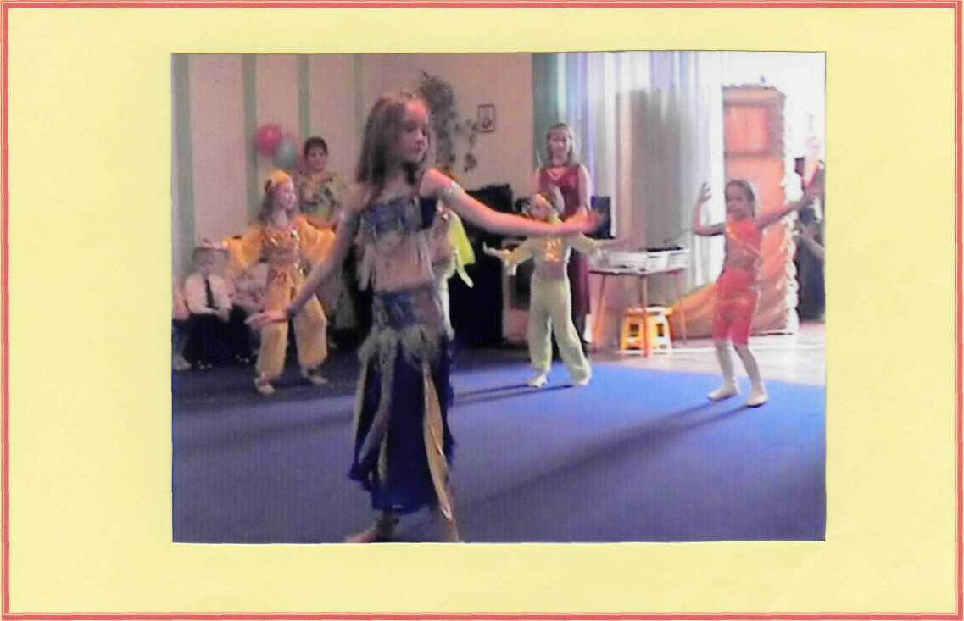
Восточные красавицы

Приложение: 4, 4.1

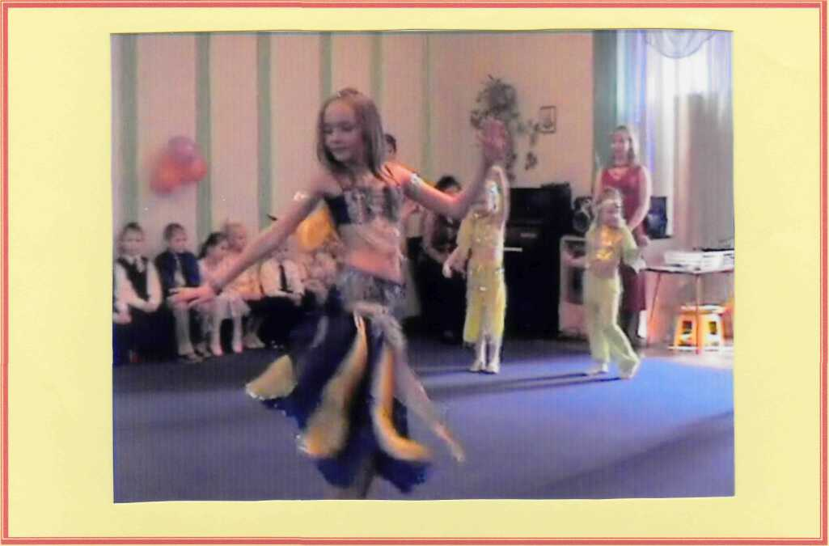
Танцы, танцы

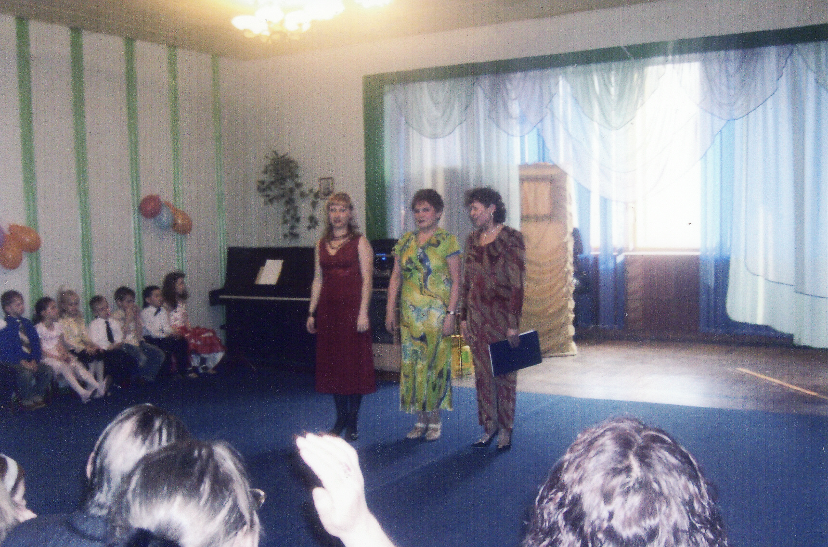
- Чем же важен для нас день Дружбы, Мира, Любви?

